Лабораторная работа № 1

Тема: Подключение периферийных устройств к персональному компьютеру. Цель: Изучить способы подключения периферийных устройств к персональному компьютеру.

Теоретическая часть
- Взаимодействие с периферийными устройствами.
Одной из функций ПК является обеспечение процесса ввода и вывода, то есть взаимодействие с периферийными устройствами. Периферийные устройства, используемые IBM PC - совместимыми компьютерами, присоединяются к ним через так называемые устройства сопряжения, или адаптеры (от англ. to adapt - приспосабливать). Эти устройства размещаются в системном блоке компьютера и обеспечивают характер взаимодействия внешних устройств с компьютером (способ присоединения пристрой, вид электрического сигнала, передающий информацию, и т.п.). Взаимодействие периферийных устройств с адаптером происходит через порты ввода/вывода. Иначе говоря, порты ввода / вывода являются каналами связи между системным блоком и периферийными устройствами.
Адаптеры обеспечивают взаимодействие периферийных устройств и ПК.

 |  | Адаптеры
Устройства |  | Шина |  | ЦП
вводa/вывода |  | порты ввода/вывода

По способу передачи информации порты ввода / вывода делятся на последовательные и

параллельные.
Через последовательный порт информация передается последовательно бит за битом; для передачи информации используется только один провод.
Через параллельный порт несколько битов информации передаются одновременно; для передачи информации используется несколько проводов (по каждому проведению передается 1 бит информации, то есть количество одновременно передаваемых битов равно количеству использованных для передачи проводов). Обычно через последовательный порт подключающий внешние устройства, находящиеся на

большом расстоянии от компьютера, а через параллельный - устройства, находящиеся рядом с компьютером.
Для осуществления эффективного взаимодействия ПК и периферийных устройств в современных компьютерах используется механизм прерываний.

Что такое прерывание, вам, нараспев, понятно из повседневной жизни. Прозвенел звонок с урока - это прерывание, прозвенел звонок на урок - это тоже прерывания. Прерывание - это события, требующие обратить на них внимание. На некоторые прерывания вы обязаны реагировать немедленно, на другие, при желании, можете не реагировать.
Точно также периферийные устройства компьютера могут потребовать, чтобы процессор «обратил на них внимание».
Прерывание — сигнал к процессору, испускаемый аппаратными средствами или программным обеспечением, и указывающий на событие, которое требует немедленного внимания. Прерывание предупреждает процессор о высокоприоритетном состоянии, требующем прерывания текущего кода, выполняемого процессором. Процессор отвечает, приостанавливая свои текущие действия, сохраняя свое состояние и выполняя функцию, называемую обработчиком прерываний для обработки события. Это прерывание является временным, и после завершения обработки обработчика прерывания процессор возобновляет обычную работу.

Порядок установки оборудования
Новое оборудование подключается при выключенном питании компьютера. Если устройство самоустанавливающиеся (соответствует спецификации PIug-aпd-Play), то после выключения питания его наличие проявляется автоматически, и после сообщения
«Обнаружено неизвестное устройство» операционная система приступает к подбору драйвера для него. В этот момент необходимо установить дистрибьюторный диск с операционной системой в дисковод CD-ROM или использовать гибкий диск с драйвером, полученным вместе с устройством. Иногда необходимы оба диска.
Если устройство был опознан при запуске, надо воспользоваться Мастером установки оборудования. Мастер запускается командой Пуск ~ Настройка ~ Установка оборудования. На первом этапе он разыскивает устройства, соответствующие спецификации Plug aпd Play, и выдает список обнаруженных устройств. На втором этапе он разыскивает другие устройства. Если необходимое устройство не был обнаружен автоматически, мастер предлагает выбрать тип устройства самостоятельно, после чего открывает диалоговое окно, в котором можно выбрать производителя и конкретной

модели. При наличии нуждуной модели драйвер можно установить из базы данных Wiпdоws или с дискеты. Если абсолютного совпадения по модели достичь не удается, возможна только установка драйвера с диска, выполняется после щелчка на кнопке
«Установить с диска».
По окончании процесса установки оборудования компьютер стоит перезагрузить и выполнить проверку на наличие конфликтов. Для Проверки наличия конфликтов используют значок Система в окне папки Панель управления или пункт Свойства контекстного меню значка Мой компьютер.

Таблица внешних интерфейсов ноутбука.

Порт |  | Кабель
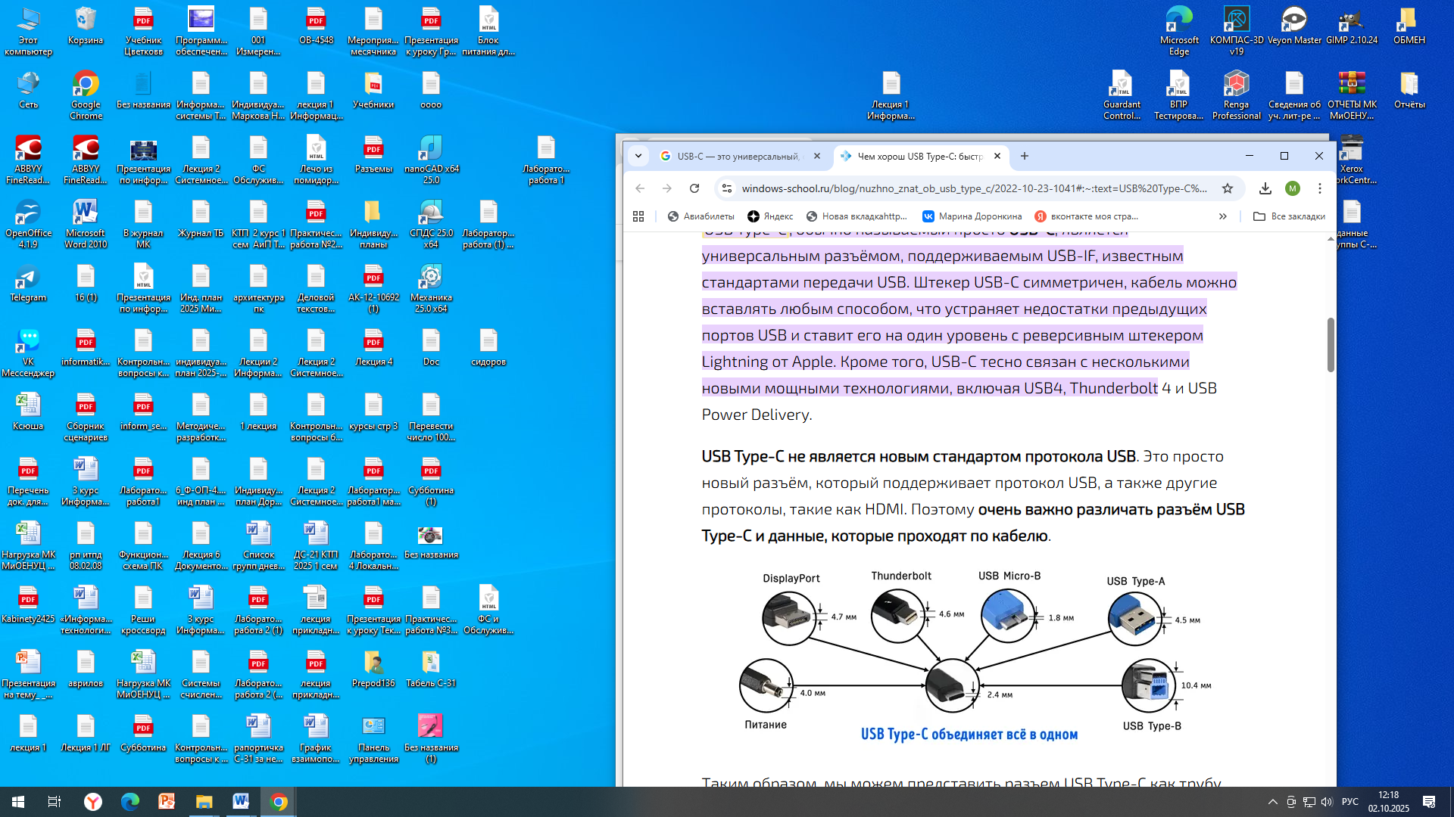  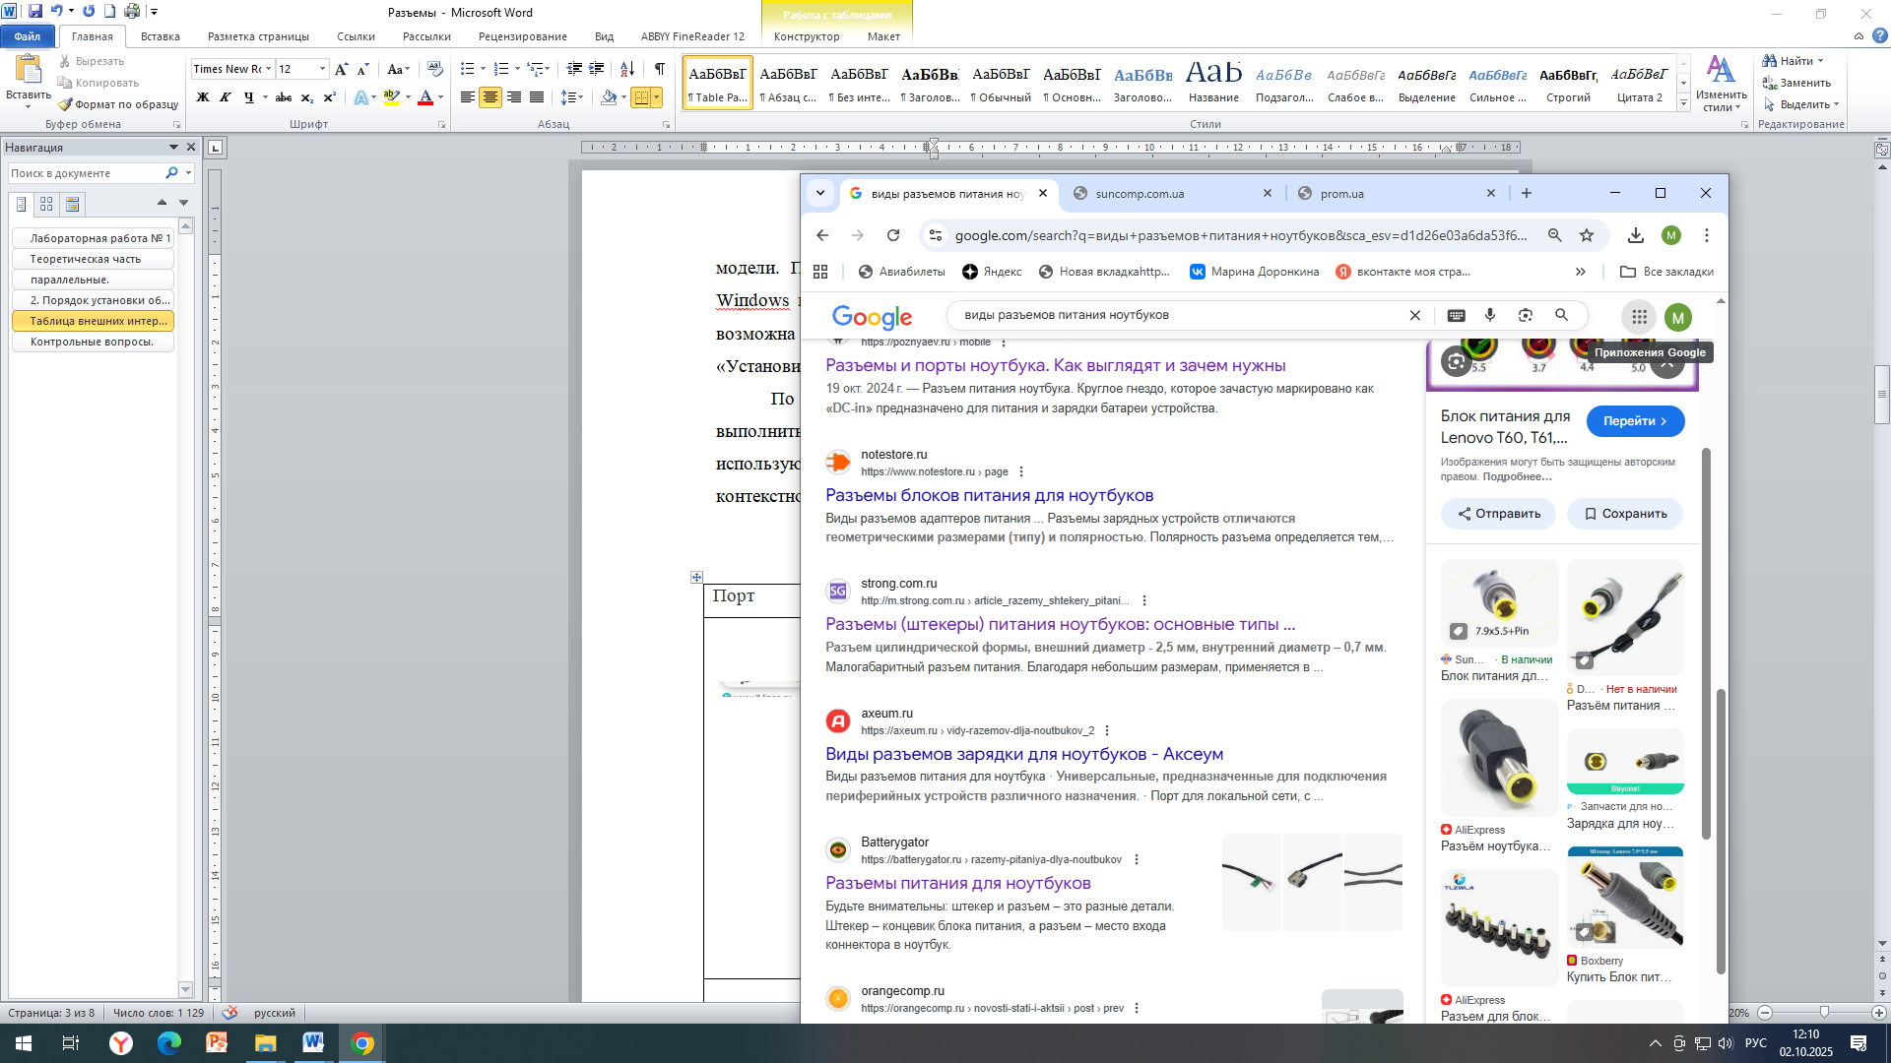 | Разъемы для зарядки ноутбуков называются USB Type-C (для новых устройств) или DC-разъемы ( Barrel Jack) (для большинства старых моделей). USB-C — это универсальный, современный, симметричный порт, а DC-разъемы представляют собой цилиндрические порты различных размеров, которые используются для подключения блоков питания.  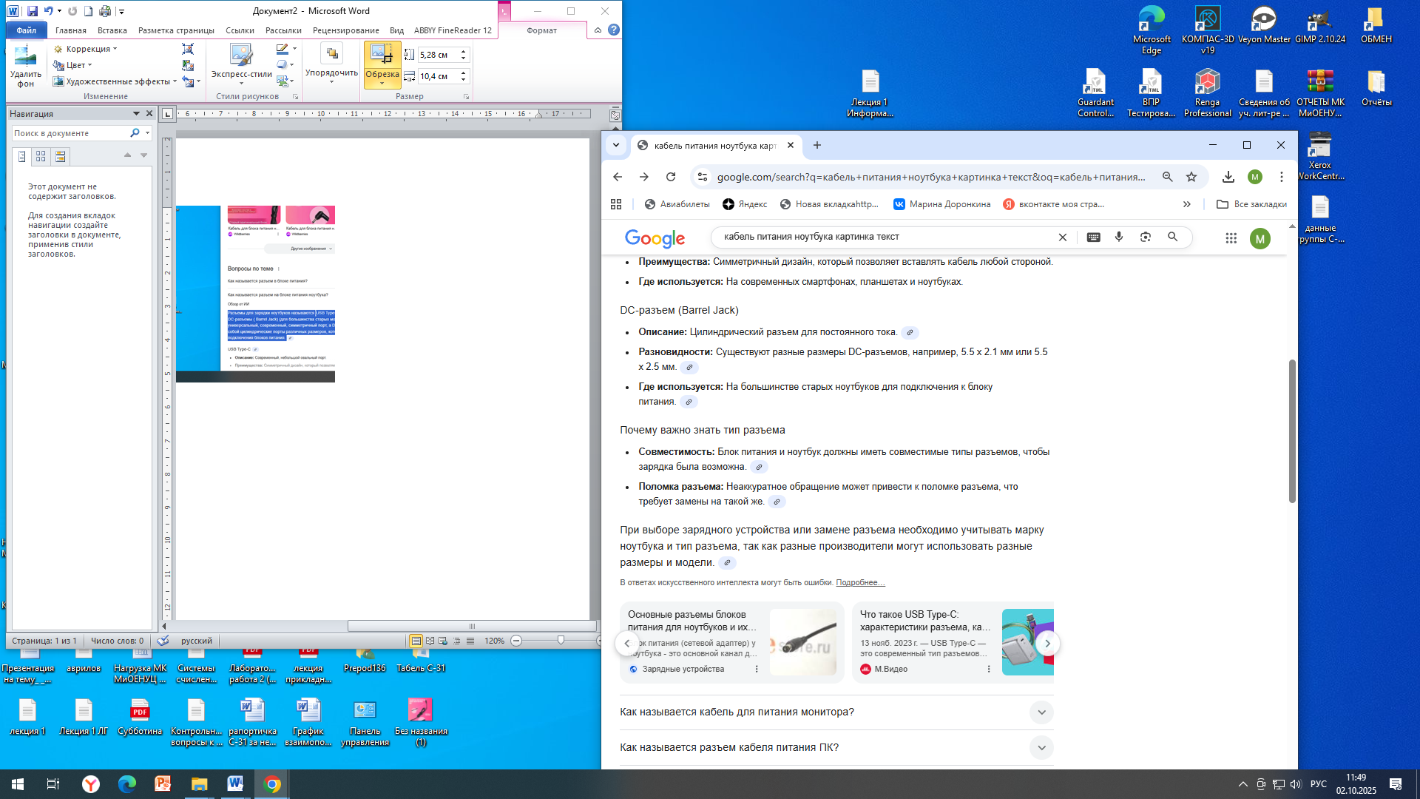
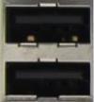 | USB 2.0 - последовательный интерфейс передачи данных для  среднескоростных и низкоскоростных периферийных устройств. До 480 Мбит/с.  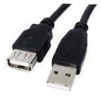
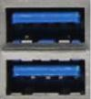 | USB 3.0 - Пропускная способность порта увеличилась до 4,8 Гбит/с. Силой тока увеличилась с 500 мА (USB 2.0) до 900 мА. Кабели обновлённого стандарта физически и  функционально совместимы с USB 2.0  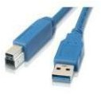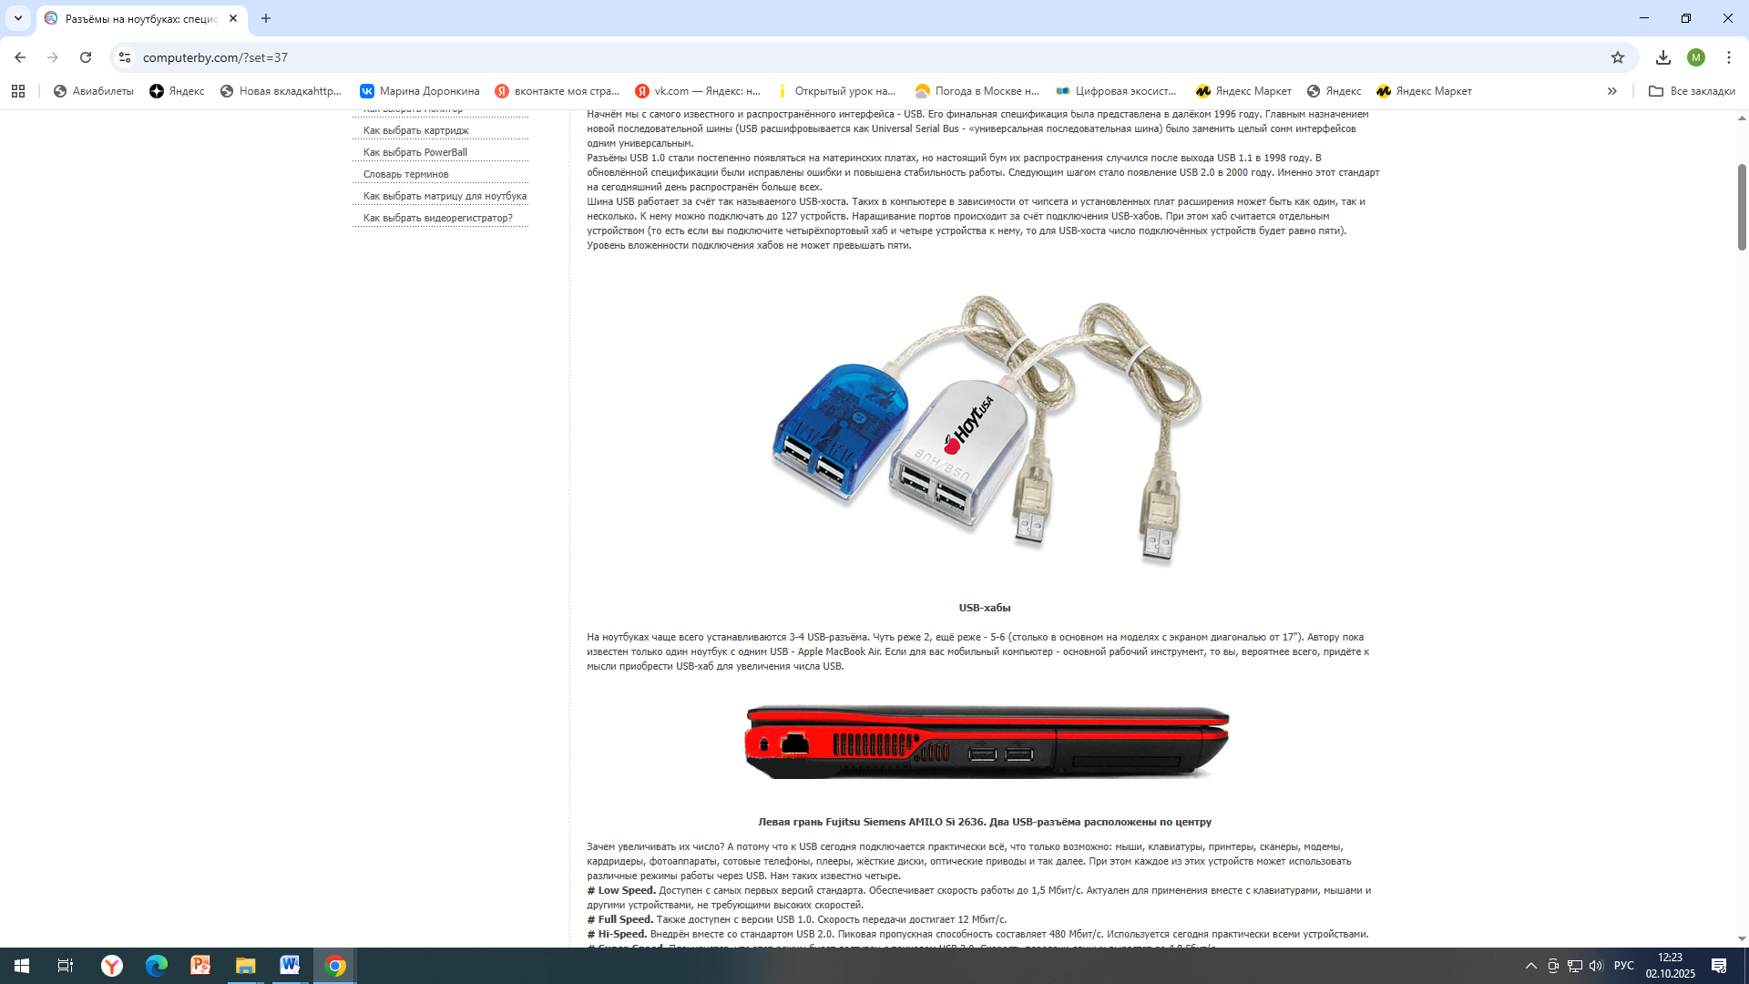  Левая грань ноутбука. Два USB разъема расположены по центру
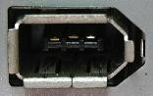 | FireWire - разновидность последовательной шины, используемой для соединения компьютера и периферийных устройств. Отличие от USB заключается в несколько меньшей функциональности FireWire и совершенно ином протоколе обмена информацией устройств FireWire. Данный тип шины позволяет объединить два компьютера в локальную сеть, что не позволяет сделать USB.  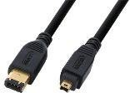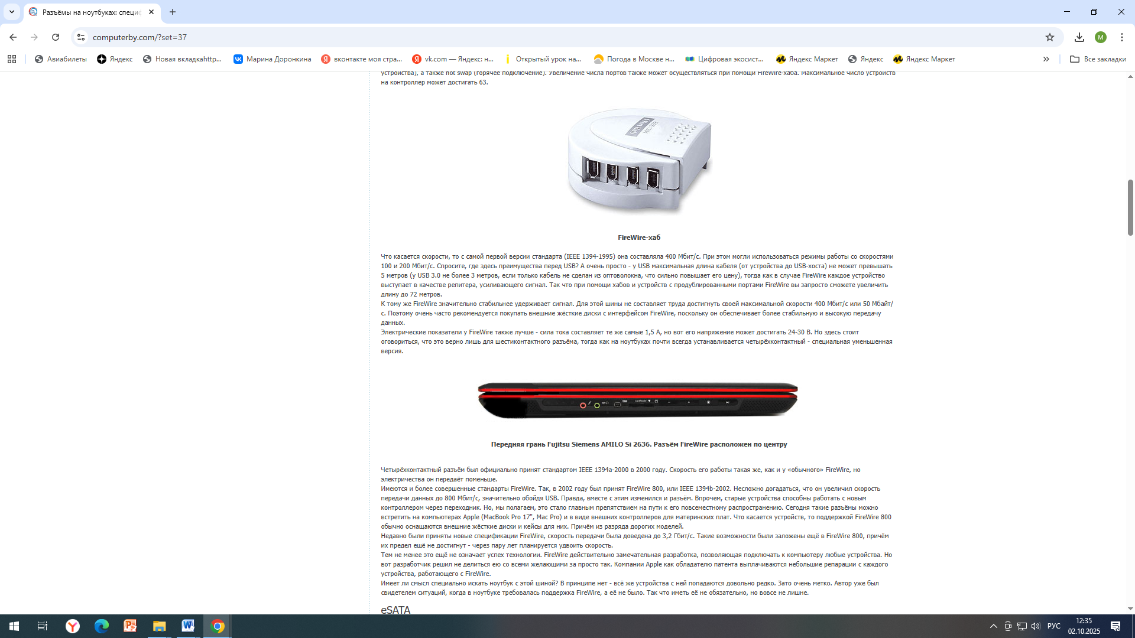  Передняя грань ноутбука. Разъем FireWire расположен по центру
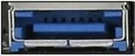 | eSATA - это по сути, «вынос наружу» разъёма Serial ATA (SATA), к которому сегодня подключаются жёсткие диски и всё чаще оптические приводы. Именно отсюда и приставка в виде символа «e» - это сокращение от external («внешний»).  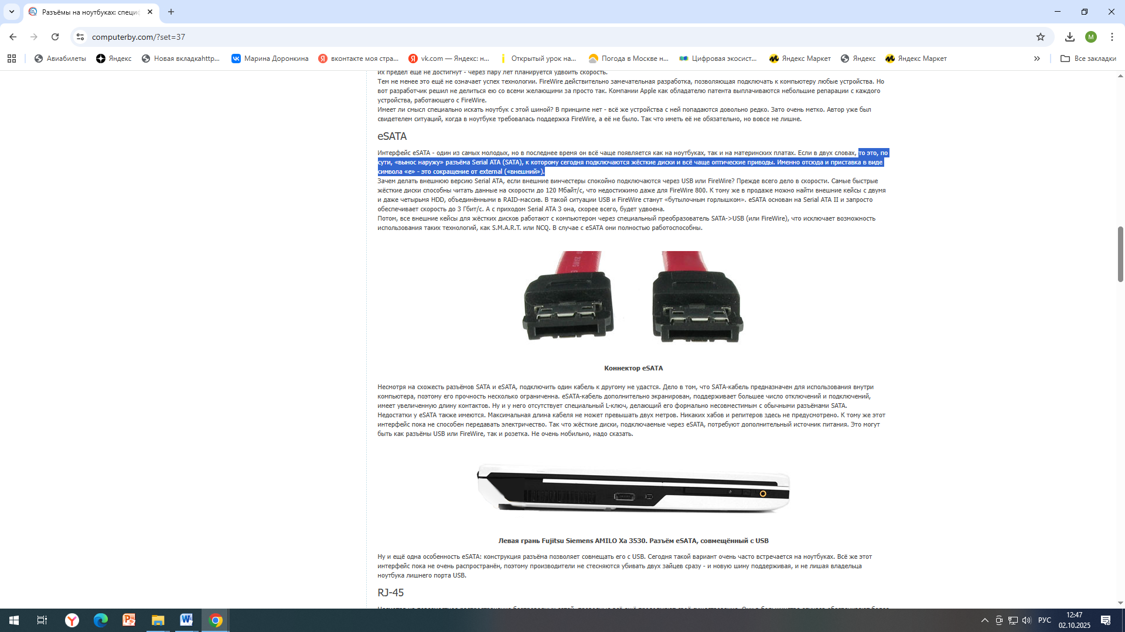  Левая грань. Разъём eSATA, совмещённый с USB
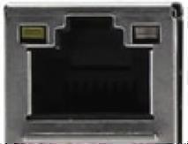 | RJ-45 (LAN) - интерфейс для подключения локальной сети (интернет, интранет).  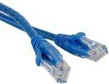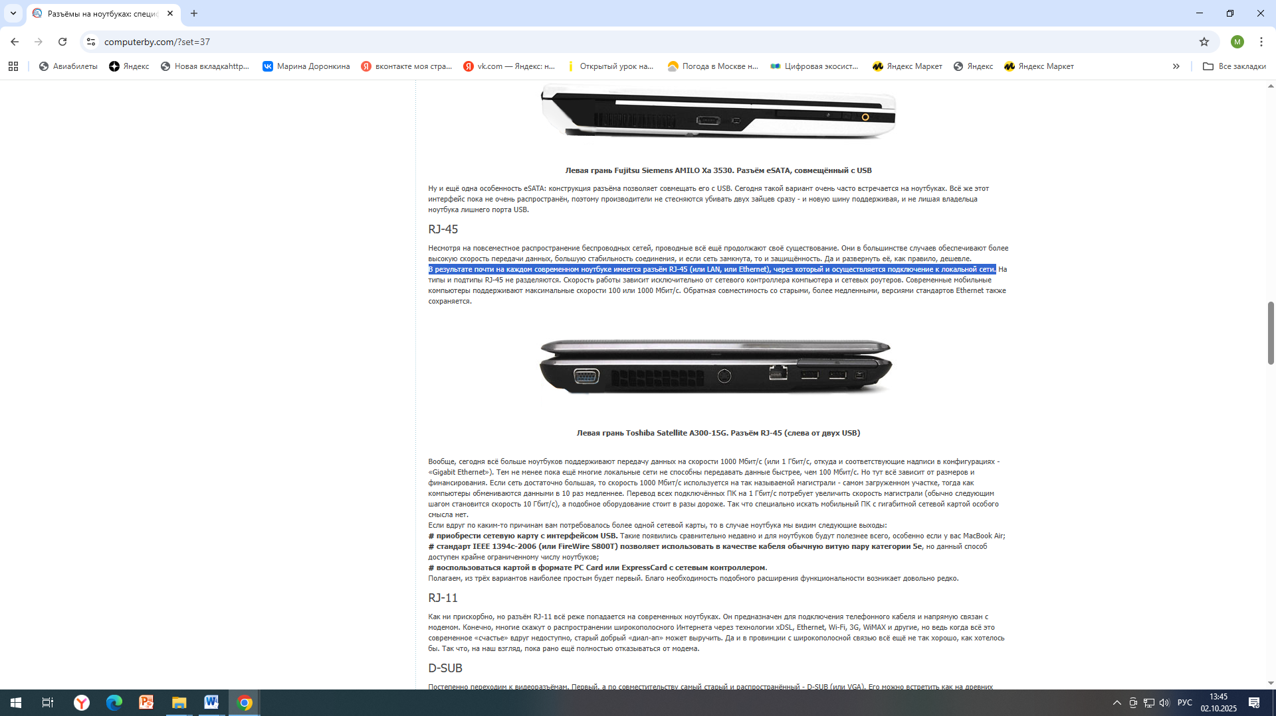  Левая грань. Разъём RJ-45 (слева от двух USB)

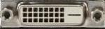 | DVI - предназначен для передачи видеоизображения на цифровые устройства отображения, такие как жидкокристаллические мониторы и проекторы.  Производители ноутбуков устанавливают его сравнительно редко, а если и устанавливают, то в пару к D-SUB.  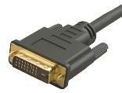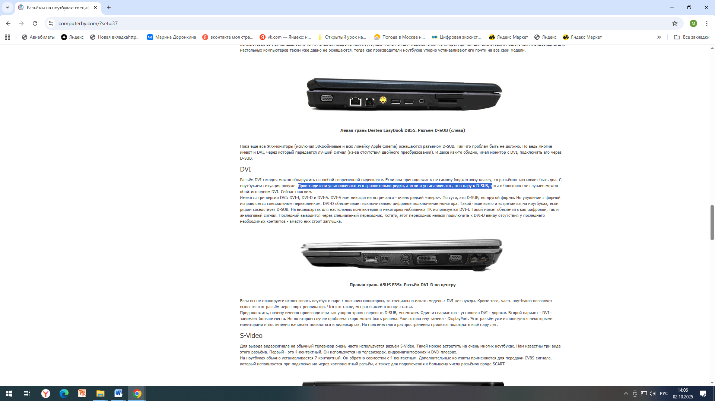  Правая грань. Разъём DVI-D по центру
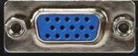 | D-SUB (VGA) - на ноутбуке нужен для подключения внешних устройств, чаще всего для передачи аналогового видеосигнала на монитор или проектор, используя стандарт VGA.  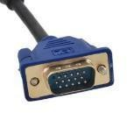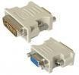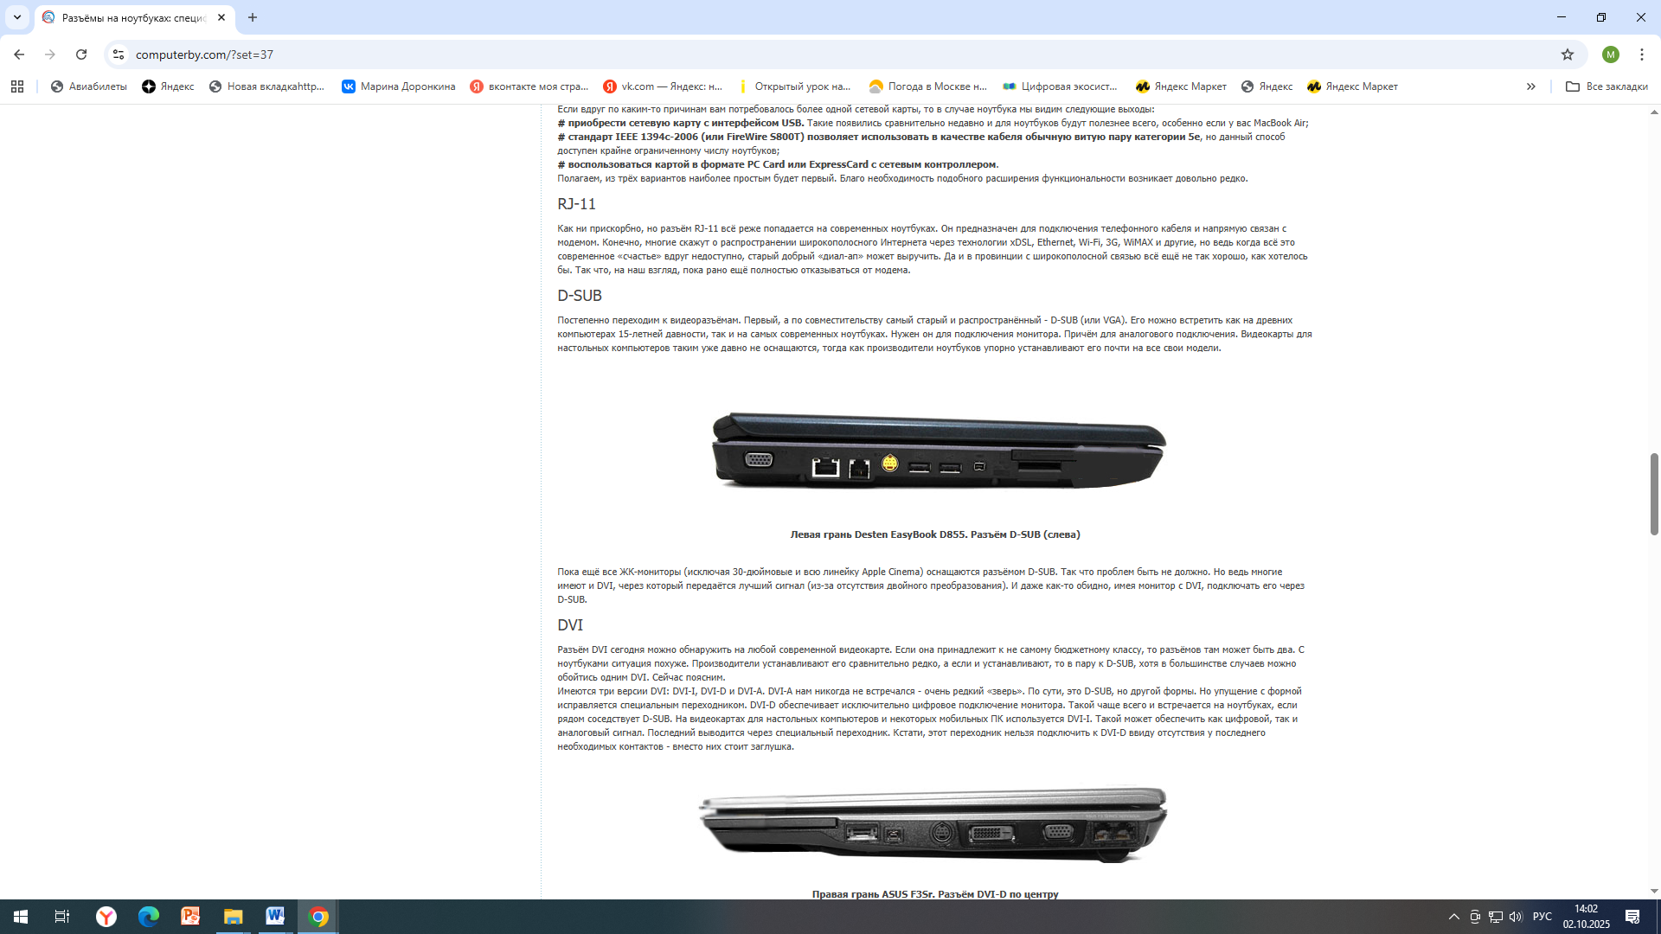  Левая грань. Разъём D-SUB (слева)
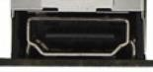 | HDMI - интерфейс для мультимедиа высокой чёткости, позволяющий передавать цифровые видеоданные высокого разрешения и многоканальные цифровые аудиосигналы. Кабель HDMI - лучший проводник, при подключении компьютера или ноутбука к телевизору  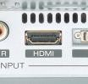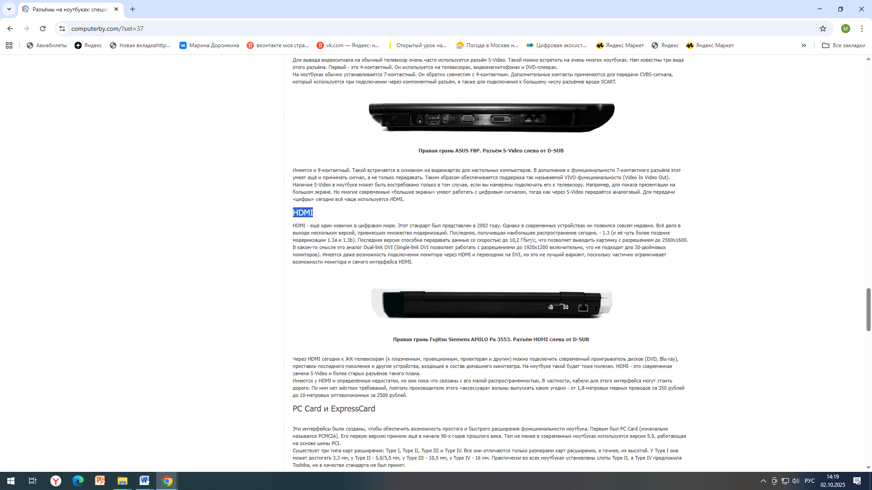  Правая грань. Разъём HDMI слева от D-SUB
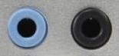 | Аудиоразъёмы.  С аудиоразъёмами всё предельно просто. Чаще всего их два - для наушников (или внешних колонок) и для микрофона. Если три разъема: третий либо для второй пары наушников (например, как у ноутбуков HP Pavilion), либо линейный вход. Последний предназначен для передачи звука на компьютер.  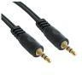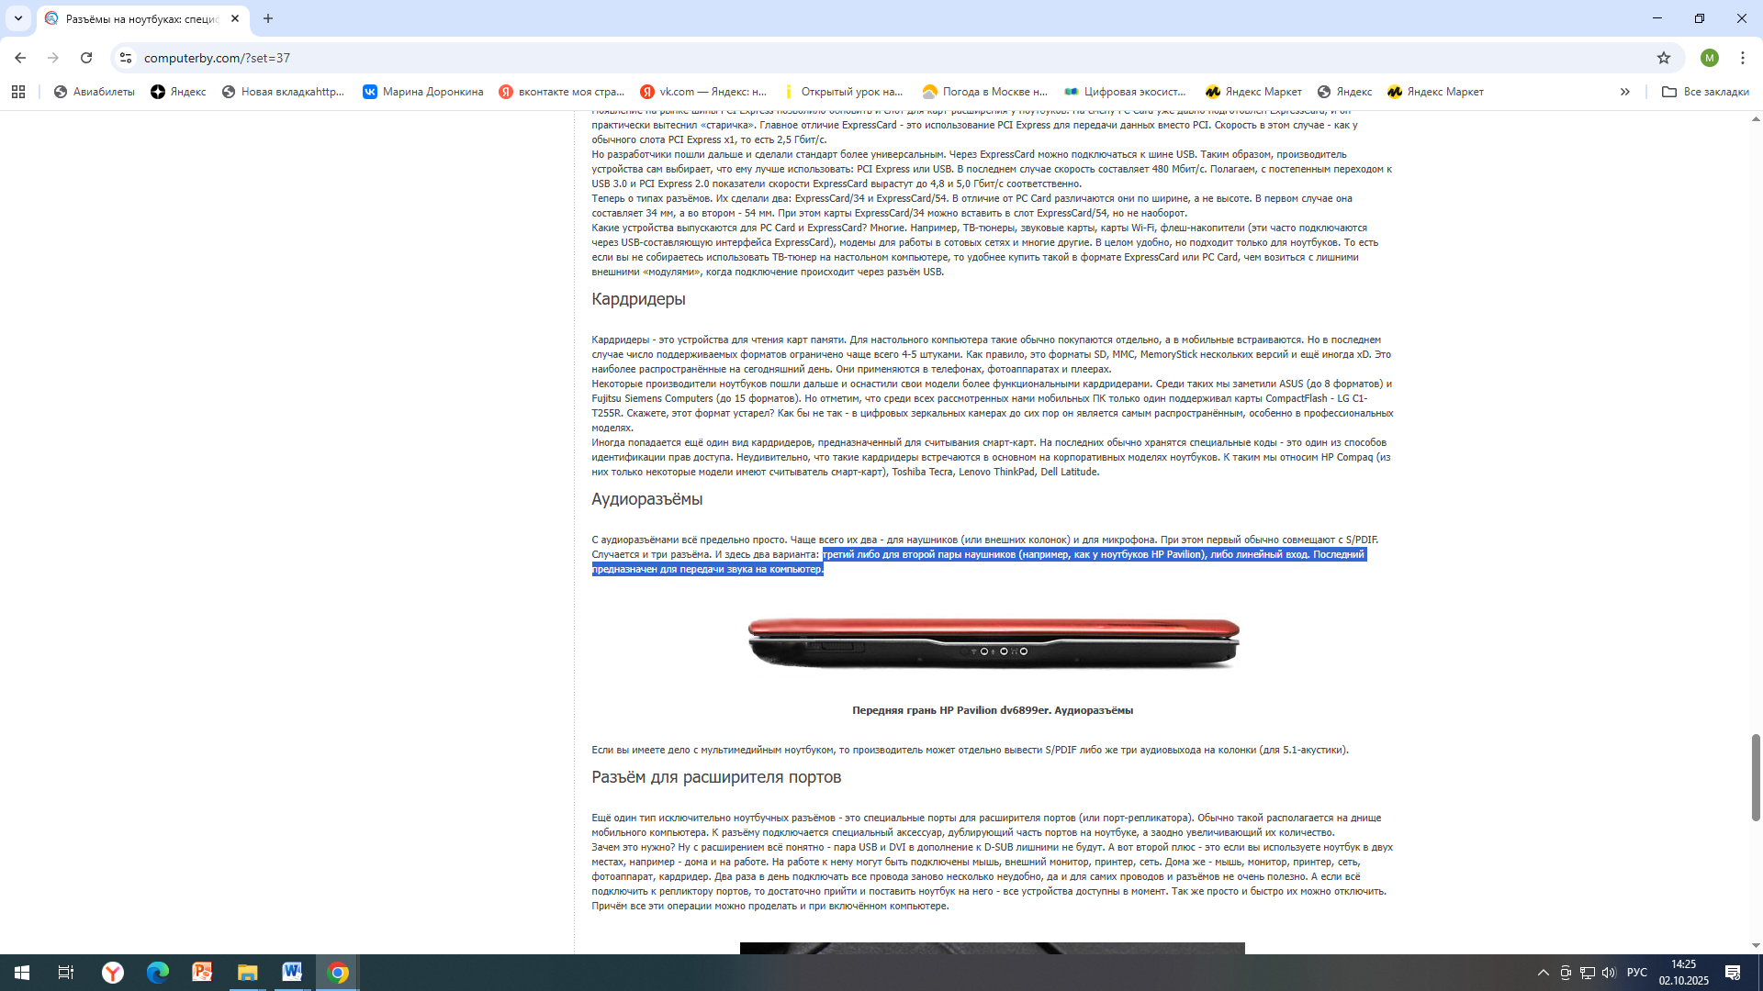  Передняя грань. Аудиоразъёмы

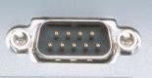 | COM – двунаправленный  последовательный интерфейс. В настоящее время используется только для подключения специфических устройств (консоль сетевого оборудования, телефонные станции и т.п.) и в последнее время отсутствует  на материнских платах.  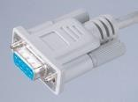

Практическая часть

- Убедитесь в том, что компьютерная система обесточена.
2. По наличию (отсутствию) разъемов USB установите форм-фактор материнской платы (при наличии разъемов USB - форм-фактор ATX, при их отсутствии - AT).
3. Разверните системный блок разъемами к себе (левым, правым боком). При помощи Таблицы внешних интерфейсов ноутбука таблицы установите, какие разъемы присутствуют на вашем ноутбуке.
4. Запишите название разъемов и что подключаем в этот разъем.
5. Изучите способ подключения принтера и внешней мыши.
6. Оформите отчет.

Отчет должен содержать ответ на пункт 4.
Прикрепить к отчету на Лабораторную работу 1.
- Защитите работу.

Контрольные вопросы.
- Какие устройства называют периферийными?
- Виды периферийных устройств.
- Схема взаимодействия периферийных устройств и ЦП.
- Этапы подключения оборудования к системному блоку.
- Виды портов ввода-вывода.
- Назовите способ подключения питания системного блока.
- Для подключения любого оборудования назначены:
  - Порт PS / 2
  - Порт USB
  - Параллельный порт
  - Последовательный порт
- Как определить форм-фактор материнской платы?
- Какие устройства можно подключить к звуковой карте? С помощью каких разъемов?

